MOCIÓN QUE PRESENTA EL GRUPO SOCIALISTA DE LA DIPUTACIÓN PROVINCIAL DE MÁLAGA PARA SU DEBATE Y APROBACIÓN SI PROCEDE POR EL PLENO DE LA CORPORACIÓN PROVINCIAL RELATIVA A AYUDA AL AYUNTAMIENTO DE PIZARRA PARA EL PROYECTO DE REHABILITACIÓN DE UN EDIFICIO MUNICIPAL QUE SE DESTINARÁ A INFRAESTRUCTURA BÁSICA SANITARIA

Francisco Javier Conejo Rueda, Diputado Portavoz y Patricia Alba Luque, Diputada del Grupo Socialista de la Diputación de Málaga, al amparo de lo dispuesto en el art. 97.3 del Reglamento de Organización, Funcionamiento y Régimen Jurídico de las Entidades Locales, presentan ante ese Pleno Corporativo la siguiente MOCIÓN relativa A AYUDA AL AYUNTAMIENTO DE PIZARRA PARA EL PROYECTO DE REHABILITACIÓN DE UN EDIFICIO MUNICIPAL QUE SE DESTINARÁ A INFRAESTRUCTURA BÁSICA SANITARIA

EXPOSICIÓN DE MOTIVOS

El 7 de Diciembre de 2011, el Alcalde-Presidente del Excmo. Ayuntamiento de Pizarra presentó un escrito dirigido al Presidente de la Diputación solicitando una ayuda para cubrir económicamente la rehabilitación de un edificio municipal, con la finalidad de que en el mismo se pueda prestar asistencia sanitaria en Cerralba, de unos mil habitantes.

Esta barriada se encuentra situada a 8 kilómetros del centro de salud, con lo cual se hace necesario acercar los servicios sanitarios a estos vecinos. Este servicio tendría un médico y enfermera, que en principio cubrirían perfectamente las necesidades de los vecinos de la zona y que incluso podría dar asistencia a los ciudadanos de la Barriada de Zalea.

El Ayuntamiento, a fecha de presentación de esta moción, no ha obtenido ningún tipo de respuesta por esta Diputación Provincial. En momentos de dificultad económica como el actual, los Ayuntamientos no disponen de recursos suficientes para ejecutar este tipo de improvistos, y por tanto, la Diputación debe de realizar las obras o reparaciones que recaigan directamente en la seguridad y en el bienestar de los ciudadanos.

Por otro lado, este Grupo Socialista entiende que hasta que no se regulen las concesiones de ayudas a los municipios de la provincia, tal y como señala el procedimiento establecido en el artículo 13 de la Ley de Autonomía Local de Andalucía, y se continúe repartiendo ayudas de manera arbitraria por parte de la Presidencia de la Diputación, seguiremos presentando estas iniciativas.

Por todo lo cual el Grupo Socialista formula la siguiente MOCIÓN a fin de que el Pleno se pronuncie sobre la misma y adopte el siguiente

ACUERDO

Primero.- Instar al equipo de gobierno de la Diputación de Málaga a que conceda una ayuda al Ayuntamiento de Pizarra para el proyecto de rehabilitación de un edificio municipal que se destinará a infraestructura básica sanitaria.

En Málaga, 12 de abril de 2012

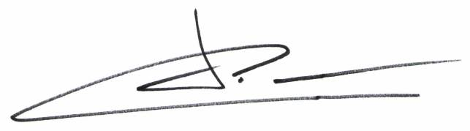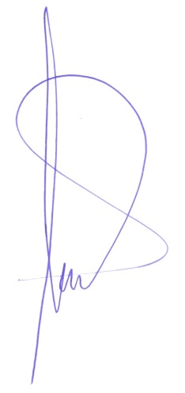

Fdo. Francisco Conejo Rueda Fdo. Patricia Alba Luque
Portavoz del PSOE Diputada del PSOE

